Тренинговое занятие «Формула выбора профессии»
Цель мероприятия:
Продолжить формировать реальное представление о возможностях своих профессиональных намерений (профессиональное самоопределение воспитанников)
Задачи мероприятия:
- Воспитывать интерес и чувство ответственности к выбору профессии.
- Определить мотив выбора профессии.
- Ознакомить воспитанников с житейским способом выбора профессий.
- Информировать их о качествах, присущих людям тех или иных профессий.
- Формировать актуальное для подростков «информационное поле» при выборе профессии.

Контингент: обучающиеся 7-8 классов

- Вступительное слово.
А вы знали, что профессиональная деятельность (работа) человека занимает примерно третью часть жизни каждого человека. Это немало. Особенно если учесть, что ещё одну треть своей жизни мы проводим во сне. Заниматься столько времени любимым и интересным делом – счастье, которое вполне достижимо. И именно сейчас мы с вами начинаем серьёзно задумываеться о выборе своей профессии.
В вашем возрасте это сделать нелегко. Помогают вам в этом выборе родители, учителя, психолог, социальные педагоги, друзья, люди, к мнению которых вы прислушиваетесь, которые служат вам примером.
При выборе профессии существует множество нюансов. Можно применить целую научно разработанную систему, состоящую из разных способов поиска.
Сегодня мы с вами познакомимся с одним из способов - житейским, определим ваш мотив выбора профессии.

- Знакомство. Назвать своё имя и продолжить фразу «Я умею».

- Упражнение «Рука судьбы»
Цель: показать участникам последствия случайного выбора профессии.

- На отдельных листочках напишите профессии, которые вам интересны. Складываем эти листочки в мешочек и перемешиваем, затем по очереди вытягиваем из мешочка. Читаем. Хотели бы вы стать...? (Эмоции обучающихся).

Только что мы наглядно убедились в том, что выбор профессии не должен быть случайным. Необходимо выполнение трех условий:
Хочу - мои желания
Могу - способности и возможности
Надо - потребности рынка труда
Первое условие — мои желания, которые подразумевают интерес к профессии.
Во все времена люди по-разному относились к своей работе, к труду, что им приходилось выполнять.

- «Погружение»
Послушайте легенду: давным-давно во французском городе Шартре строился большой собор. Троих рабочих, подвозивших на тачках строительный камень, спросили, чем они занимаются. Первый ответил: "Обтёсываю эти проклятые камни, вон какие мозоли на руках набил!" Второй молвил: "Я обтёсываю и вожу камни, зарабатываю на кусок хлеба своей жене и дочкам". А третий сказал с улыбкой: "Я строю прекрасный собор". Занимаясь одной работой, все трое дали различные ответы на заданный вопрос. - А в чём причина? (обучающиеся отвечают)
Вывод: В ответах каждого прозвучало их особенное отношение к одной и той же деятельности: строительству собора. В ходе обсуждения определяется, что ответы каменщиков демонстрируют три позиции – выполнять отдельные операции, не задумываясь, зачем это нужно.

Не секрет, что и в наше время развития науки, техники, телевидения, компьютеров далеко не все люди относятся к своей работе с любовью, получают от труда удовлетворение и радость; не каждый испытывает любовь к своей профессии. Труд приносит радость и успех только тогда, когда он по душе, соответствует желаниям.

У каждого разные потребности в зависимости, от которых выбирают призвание.
Для кого-то важно быть сытым, иметь всегда разнообразие («живчики»), признание («Я хороший»), заслужить любовь, расти и развиваться, быть полезным.
- Игра-упражнение «Потребности» (см. презентацию)

- Тест «Геометрические фигуры»
Труд приносит радость и успех только тогда, когда он по душе, соответствует способностям. Существует множество методик, позволяющих определить ваши способности и возможности, тип вашей будущей профессии. Например, тест с геометрическими фигурами поможет вам разобраться в себе. Используя три геометрические фигуры (треугольник, круг, квадрат), нарисуйте человечка, состоящего из 10 элементов. Должны быть использованы все три вида фигур. Качество рисунка не имеет значения. Если нарисованы лишние элементы, их надо зачеркнуть, если их не хватает, то дорисовать недостающие. Время выполнения - 30 с. (Выполнение задания.)
-Теперь подсчитайте количество треугольников.
Ключ к тесту:
Первый тип: 6-8 треугольников - тип руководителя, хорошие преподаватели. Ярко выражено стремление к лидерству, хорошо разбираются в людях, работают с информацией.
Второй тип: 5 треугольников. Ответственный исполнитель, хорошие организаторские способности. Профессионал, до мелочей продумывающий свою деятельность.
Третий тип: 4 треугольника. Разнообразие интересов и талантов. Склонность к индивидуальной работе.
Четвертый тип: 3 треугольника. Тип ученого. Рационален, объективен, легко переключается с одного вида деятельности на другой.
Пятый тип: 2 треугольника. Интерес к искусству и человеку. Тонко чувствует все новое и необычное.
Шестой тип: 1 треугольник. Изобретатель, конструктор, художник. Обладает богатым воображением.
Конечно, этот тест не отражает все многообразие ваших талантов. Но, может быть, он поможет вам задуматься о себе, о своих возможностях и способностях и начать развивать эти способности.

Ещё один компонент выбора профессии – «надо»
На сегодняшний день актуальны профессии технической направленности.

- Определение технических способностей» (фрагмент Теста механической понятливости Беннета)
Вам предлагается ряд задач, в которых поставлены технические проблемы. Внимательно рассмотрите рисунок, прочитайте вопрос к нему и отметьте один из трех вариантов решений.
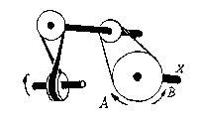 | 1. Если нижнее колесо вращается в направлении, указанном стрелкой, то в каком направлении будет вращаться ось Х?  1. В направлении стрелки А.  2. В направлении стрелки В.  3. Вперед-назад.
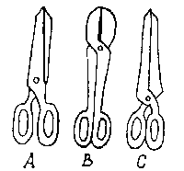 | 2. Какими ножницами легче резать лист железа?  1. Ножницами А.  2. Ножницами B.  3. Ножницами C.
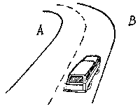 | 3. В какую сторону занесет машину на повороте?  1. В любую сторону.  2. В сторону А.  3. В сторону В.
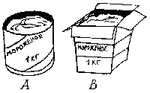 | 4. В каком пакете мороженое быстрее растает?  1. В пакете А.  2. В пакете B.  3. Тает одинаково.
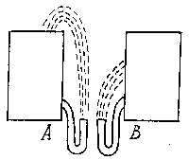 | 5. На какую высоту поднимется вода из шланга, если ее выпустить?  1. Как показано на рис. А.  2. Как показано на рис. В.  3. Как показано на обоих рис.
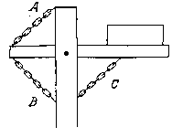 | 6. Какая цепь нужна для поддержки груза?  1. Цепь А.  2. Цепь B.  3. Цепь C.

- Упражнение «Кто есть кто?»
Цель: дать возможность участникам соотнести свой образ с различными профессиями на основании знания учащихся друг о друге.
Инструкция: «Сейчас я буду называть профессии, каждый в течение нескольких секунд должен посмотреть на своих товарищей и определить, кому эта профессия подойдет в наибольшей степени. Далее я хлопну в ладоши, и все по команде одновременно должны показать рукой на выбранного человека, наиболее подходящего для названной профессии».
Ещё перед началом игры ведущий может спросить у участников группы, какие профессии для них наиболее интересны и выписать эти профессии (примерно 10-15 штук) на доске, называя впоследствии профессии из этого перечня. Это исключит случаи, когда названная профессия будет никому не интересна, а может даже и неприятна.
Показав рукой на своего товарища, все должны на время замереть, а ведущий по очереди подсчитывает, сколько рук показывает на каждого человека, т.е. чей образ, по мнению большинства игроков, в наибольшей степени соответствует данной профессии.
Если упражнение проводится в классе и учащиеся сидят на своих местах за партами, то все основные правила сохраняются, а ведущий должен быть готов к несколько большим эмоциям игроков. Однако, при таком варианте игры, школьникам намного проще сосчитать самим, сколько товарищей на них показывают, ведь в отличие от игры в круге, где все сидят плотно друг с другом, в классе больше простора и меньше ошибок с показыванием и обращением друг к другу.

- Упражнение «Кейсы»
Мы с вами рассмотрели формулу выбора профессии. Попробуйте помочь другим. Рассмотрим ситуации и решите, как выглядит картина соотношения формулы.
Ситуация № 1. Таня пока не знает, чего она хочет, способностей и талантов у нее особых нет, да и на поиски их не хватает времени. Но от богатства и славы не отказалась бы. В общем, хочется ей делать что-то, а что, она не знает.
- К какому рисунку относится это описание?
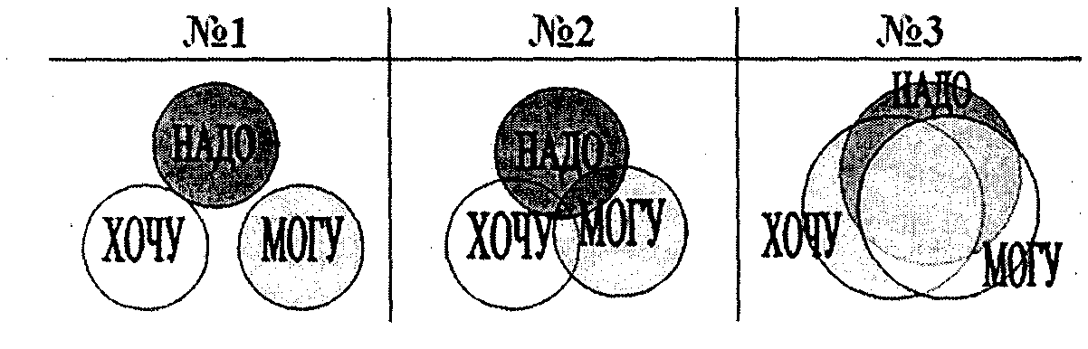
Ситуация № 2. Лена хочет быть «как все». Чтобы была своя семья, дом, дети. Звезд с неба она не хватает и талантами не блещет. Но ей нравится возиться с детьми, а у них в городе постоянно не хватает воспитателей в детских садах. Она и решила стать воспитателем. И попала в точку.
К какому рисунку относится это описание?
Ситуация № 3. Саша хочет быть программистом. Компьютер он знает как свои 5 пальцев, читает книги по программированию, сделал свой сайт. А информационные технологии сейчас востребованы везде, так что выбор Саши оказался самым удачным.
Как же у Саши получился такой удачный выбор?
К какому рисунку относится это описание?
Выбор профессии – это очень важное событие в жизни каждого человека. В дальнейшем мы продолжим знакомиться с разными интересными и полезными профессиями. Но какую бы профессию вы ни выбрали, вам всегда пригодятся знания, полученные в школе. Поэтому постарайтесь уже сейчас определить область ваших интересов, больше читайте, изучайте, набирайтесь опыта и знаний. Для этого нужно пробовать себя в самых разных областях.

Внутренним побудителем деятельности является мотив (от латинского «приводить в движение», «толкать»). Человек что-то делает только тогда, когда для этого есть причина, то, ради чего должны прилагаться усилия, другими словами, когда есть мотив.
«Мотив – это побуждение человека к деятельности, то, ради чего она совершается. Например, мы готовим еду, потому что хотим есть. Спортсмен тренируется, потому что хочет победить. А если бы не было этого мотива(победить), стал бы спортсмен упорно тренироваться?
Обсуждение
Грибники идут в лес. Какая у них цель? («собрать грибы»). А какой у них мотив? («любит грибной суп», «продаст потом на рынке»- прибыль, «любит ходить по лесу и т. д.).
Что касается профессии, то ее выбор должен быть осознанным и мотивированным

- «Лучший мотив».
Цель упражнения - помочь участникам на практике понять особенности осознанного выбора профессии.
Инструкция: «Наша задача - выбрать наиболее правильный мотив выбора профессии, то есть ту главную причину, по которой все люди должны выбирать себе профессию. Для этого я буду зачитывать по 2 мотива. Вы путем обсуждения и, возможно, голосования должны прийти к мнению, какой мотив лучше». Список мотивов включает 16 фраз:
- Возможность получить известность, прославиться.
- Возможность продолжать семейные традиции.
- Возможность продолжать учебу со своими товарищами.
- Возможность служить людям.
- Заработок.
- Значение для экономики страны, общественное и государственное значение профессии.
- Легкость поступления на работу.
- Перспективность работы.
- Позволяет проявить свои способности.
- Позволяет общаться с людьми.
- Обогащает знаниями.
- Разнообразная по содержанию работа.
- Романтичность, благородство профессии.
- Творческий характер труда, возможность делать открытия.
- Трудная, сложная профессия.
- Чистая, легкая, спокойная работа.
Ведущий зачитывает 1-й и 2-й мотив, 3-й и 4-й ... 15-й и 16-й. После этого у него остается список из 8 мотивов, из которого он опять зачитывает 1-й и 2-й мотив, 3-й и 4-й и т.д.

12. Упражнение «Визуализация – диагностика» (игровая методика предложена психологом В. Петелиной)
1.Вам необходимо выбрать любую из этих сверхъестественных способностей.
Если вы выбрали способность летать, то, вероятно, вам легче воспринимать явления и события в целом, без лишней детализации. Вы нуждаетесь в свободе поступков. Вам свойственно самостоятельно принимать решения, в том числе рискованные. Возможно, вы станете хорошим летчиком, испытателем техники, политиком. Подумайте о работе над глобальными проектами.
2. Если вы выбрали способность путешествовать во времени, то, возможно, вас интересуют причины происходящего, привлекает возможность извлечь пользу из прошлых ошибок. Вам должно быть очень интересно, как жили люди в разные времена и как они живут сейчас в разных странах. Вам должна понравиться работа, где вы сможете реконструировать прошлое и моделировать будущее. Обратите внимание на профессии аналитика, историка, археолога, писателя, ученого.
3. Если вы выбрали сверхъестественную способность быть невидимым, то, наверное, вы любите быть в курсе всего, что происходит вокруг, предпочитая оставаться в тени. Вы предпочитаете «смотреть в корень» проблемы и видеть суть дела. Может быть, вы способны видеть решение таких задач, о которых другие не подозревают. Физика, политика, математика, медицина – вот сферы деятельности, на которые следует обратить внимание.
4. Если вы выбрали невероятную способность принимать облик других людей, животных, вещей, то, возможно, вы человек, который вписывается в любую ситуацию, в любую компанию. Вероятно, вам легко понять переживания других людей, стать на их место. Вам подойдут профессии, связанные с общением. Способность к перевоплощению – качество необходимое людям искусства –писателям, актерам.
5. Способность читать чужие мысли может в реальной жизни трактоваться, как способность чувствовать то, что на самом деле стоит за словами. Понимать человека «с полуслова», предвидеть действия другого человека, анализируя его поведение, поступки. Этим людям важно понимать, что думают и чувствуют другие люди. Им можно рекомендовать следующие профессии: юрист, психолог, педагог, социолог.
13. Рефлексия «Поговорки – зеркало настроения».
Из предложенных поговорок выберите ту, которая соответствует вашему эмоциональному состоянию на сегодняшнем занятии:
- Дело мастера боится.
- Через тернии к звёздам.
- Грамоте учиться всегда пригодится.
- Где хотенье – там уменье.
- Терпение и труд – всё перетрут.
- Без труда не вытащишь и рыбку из пруда.

Выбрать пожелание из соответствующей корзинки
Красная корзинка – мне понравилось, я многое для себя взял;
Синяя – я не всё понял, но я доволен
Зелёная – мне не всё понравилось, но я кое-что взял для себя
Жёлтая – мне было не интересно, но я для себя ничего не взял.

